Инструкция по эксплуатации

Персональный алкотестер

SITITEK PRO2
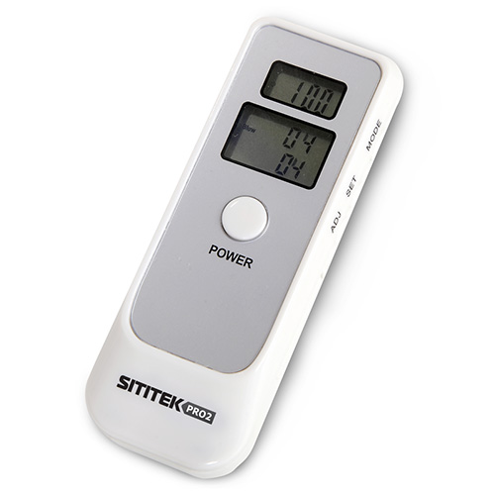

Содержание

Схема устройства………………………………………………………………………3
Технические характеристики...........................................................................................4
Комплектация………………………………………………………………………….4
Установка батарей……………………………………………………………………..5
Эксплуатация…………………………………………………………………………..5
Рекомендации по использованию алкотестера SITITEK PRO2…………………….6
Гарантия и сервис……………………………………………………………………...6

Схема устройства
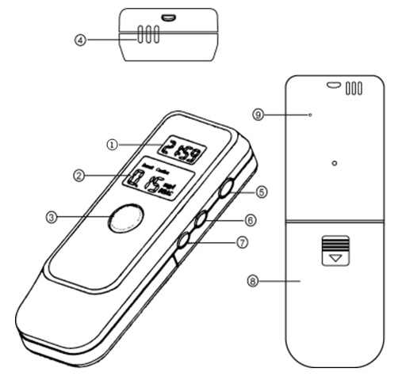

- Экран часов
- Экран алкотестера
- Кнопка включения (POWER)
- Отверстие для вдыхания
- Кнопка выбора режима (MODE)
- Кнопка установки (SET)
- Кнопка регулировки (ADJ)
- Отделение для батарей
- Кнопка сброса (RESET)

Технические характеристики

Способ продувания | бесконтактный
Тип сенсора | полупроводниковый оксидный
Калибровка сенсора | примерно через 10000 тестов (раз в три года)
Дисплей | двойной LCD-дисплей
Единицы измерения | г/л и % BAC
Диапазон измерений | 0,0...1,9 г/л  0,00...0,19 % BAC
Точность измерений | 0,1 г/л  0,01 % BAC
Максимальное число измерений в день | не больше 5
Время:
- продувания | 3-5 сек.
- установки показаний | не более 2 сек.
- подготовки к следующему тесту (очистки датчика) | не более 1 мин.
Функция автоотключения | есть (через 15 секунд после тестирования)
Дополнительные функции | часы (12/24), термометр (°С или °F), будильник, таймер
Источник питания:
- алкотестер | 2 алкалиновые батарейки AАА-типа (1,5 В)
- часы, будильник, таймер, термометр | 1 батарейка AG13
Длительность работы от одного комплекта батарей | 200 измерений
Индикатор заряда | есть
Размеры/ Вес | 100 х 37 х 17 мм/45 г

Комплектация

- Алкотестер SITITEK PRO2.
- Ремешок на руку.
- Инструкция по эксплуатации.
- Упаковка.

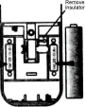
Установка батарей

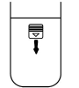
- Снимите заднюю крышку.
- Вставьте две батареи ААА соблюдая полярность.
- Удалите защитную пленку для активации 1,5 В батареи питающие часы.
- Закройте крышку.

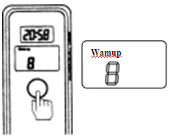
Эксплуатация
Прогревание
- Нажмите кнопку питания 1 раз.
- На экране появится символ «Прогревание» («wamup»)
и начнется обратный отсчет от 9 до 0.
Обратите внимание!
- Если первое прогревание будет прервано, алкотестер перезагрузится автоматически и начнет прогревание заново.
- После длительного неиспользования прибора, повторите процедуру прогревания несколько раз.
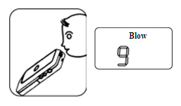
Тест
- Символ «Дышите» («blow») появится на дисплее когда
отсчет от 9 до 0 закончен.
- Это значит, что устройство готово к использованию.
- Поднесите прибор ко рту и дуйте в отверстие 3-5 секунд.
На экране появится результат.
- Символ «Осторожно» («Caution») появляется, когда концентрация алкоголя низкая.
- Символ «Опасно» («Danger») появляется, когда концентрация алкоголя высокая.

Автовыключение устройства
- После вывода результатов теста, устройство выключится автоматически через 15 секунд.
- При прерывании прогревания устройства, также происходит автовыключение.
Если не дуть в устройство в режиме «TEST», устройство покажет 0.00.
Внимание!
Для достижения более точных результатов, рекомендуется повторить тест 2-3 раза.

Индикация низкого заряда батареи
Символ «L» обозначает низкий заряд батареи, устройство автоматически отключится.

Настройка часов
- Нажмите кнопку «ADJ» для установки 12 или 24 часового формата.
- Нажмите и удерживайте «SET» в течение 2 секунд для входа в настройку времени, нажмите «ADJ» для регулировки.
- Нажмите «SET» еще раз для установки минут, нажмите «ADJ» для регулировки.
- Нажмите «SET» для подтверждении.

Будильник:
- В режиме фактического времени нажмите «MODE» для перехода в режим будильника.
- Нажмите «ADJ» для включения и выключения будильника.
- Нажмите и удерживайте «SET» в течение 2 секунд для входа в настройку времени, нажмите «ADJ» для регулировки.
- Нажмите «SET» еще раз для установки минут, нажмите «ADJ» для регулировки.
- Нажмите «SET» для подтверждении.
Термометр:
- В режиме фактического времени нажмите дважды «MODE» для перехода в режим
термометра.
- Нажмите «ADJ» для выбора единиц измерения С или F.

Таймер обратного отсчета:
- В режиме фактического времени нажмите трижды «MODE» для перехода в режим таймера.
- Нажмите и удерживайте «SET» в течении 2 секунд для входа в настройку времени,
нажмите «ADJ» для регулировки.
- Нажмите «SET» еще раз для установки минут, нажмите «ADJ» для регулировки.
- Нажмите «SET» для подтверждении.
- Нажмите «ADJ» для начала отсчета и еще раз для остановки.
- Когда таймер дойдет до 0 прозвучит сигнал.
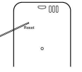
Сброс заводских настроек:
Для сброса всех настроек до заводских, нажмите кнопку сброса тупым тонким стержнем.

Рекомендации по использованию алкотестера SITITEK PRO2
Для получения максимально точных результатов измерений специалисты рекомендуют соблюдать несколько простых правил:
- Проверку лучше проводить, как минимум через 3 минуты после курения и через 15 минут после приема алкоголя.
- Не повторять тесты менее чем через 3 минуты.
- Не проводите тестирование при сильном ветре или в помещении с сильно загрязненной атмосферой.
- Не вливайте жидкость в дыхательную трубку
- Не забывайте периодически калибровать или заменять чувствительный сенсор алкотестера.
- Храните прибор вдали от нагревательных приборов и/или источников сильных запахов (парфюмерия, косметика).
- Производитель не несет юридической ответственности за результаты тестов.

Гарантия и сервис
Срок гарантии: 1 год.
Срок хранения: не ограничен.

Произведено: DoLink Industrial Co., Ltd
по эксклюзивному заказу ООО “СИТИТЕК” (SITITEK), Россия
Адрес производства: Room 823-828, Dongming Mansion, Minkang Road, Longhua Town,
Bao'an District, Shenzhen. China.

Официальный импортер в России и странах СНГ: ООО «СИТИТЕК»
Юридический адрес импортера: 426032, Россия, УР, г. Ижевск, ул.Карла Маркса, д.2

Все рекламации по качеству и комплектности товара, заявки на гарантийный и постгарантийный ремонт направлять по адресу:
426032, Россия, УР, г. Ижевск, ул.Карла Маркса, д.2
Бесплатный телефон для жителей РФ: 8-800-555-40-78
www.sititek.ru

